з предмету Інформаційні технології ,системи та ресурси
на тему «Інформаційні технології в медицині»

Київ-2014
Зміст

Вступ 3
1. Сучасні інформаційні технології в медичній практиці 4
2.Комплексна система автоматизації діяльності медичного закладу 6
3. Телемедицина 17
4.Сучасна хірургія 18
5. Інформаційні технології в стоматології 20
6.Сучасна діагностика 21
6.1.Комп'ютерна томографія 22
6.2.Рентген та ультразвук 22
6.3.Використання сучасних інформаційних технологій у медичних лабораторних дослідженнях 23
6.4.Комп'ютерна флюорографія 24
Висновок 25
Список використаної літератури 26

Вступ
Сучасний період розвитку суспільства характеризується сильним впливом на нього інформаційних технологій, які прийшли в усі сфери людської діяльності, забезпечують поширення інформаційних потоків в суспільстві, утворюючи глобальний інформаційний простір. Вони швидко перетворилися на життєво важливий стимул розвитку не тільки світової економіки, а й інших сфер людської діяльності.
Важко знайти сферу, в якій зараз не використовуються інформаційні технології. Лідерами галузі з впровадження комп'ютерних технологій є архітектура (архітектурне проектування), машинобудування, освіта, банківська сфера і, з запізненням, медицина.
Сучасні інформаційні технології все більше використовуються в галузі охорони здоров'я, що буває зручним, а часом просто необхідним. Завдяки цьому медицина, в тому числі і нетрадиційна, набуває сьогодні абсолютно нових рис. У багатьох медичних дослідженнях просто не можливо обійтися без комп'ютера і спеціального програмного забезпечення до нього. Цей процес супроводжується суттєвими змінами в медичній теорії та практиці, пов'язаними з внесенням коректив як на етапі підготовки медичних працівників, так і для медичної практики.
Життєвий шлях кожної людини в тій чи іншій мірі перетинається з лікарями, яким ми довіряємо своє здоров'я і життя. Але образ медичного працівника та медицини в цілому останнім часом зазнає серйозних змін, і відбувається це багато в чому завдяки розвитку інформаційних технологій.
І хоча присутність інформаційних технологій стає для пацієнта вже помітною, тим не менш, це тільки мала видима частина айсберга. Отже, медицина та комп'ютерні технології - що пов'язує разом ці поняття і як цей дует працює сьогодні за кордоном і в нашій країні?

Сучасні інформаційні технології в медичній практиці
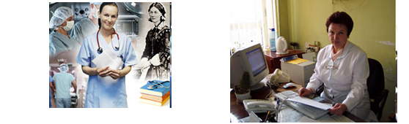
За останні 20 років рівень застосування комп'ютерів в медицині — підвищився. Практична медицина стає все більш автоматизованою.
Виділяють два види комп'ютерного забезпечення:
- програмне
- апаратне.
Програмне забезпечення включає в себе системне і прикладне. У системне програмне забезпечення входить мережевий інтерфейс, який забезпечує доступ до даних на сервері. Дані, введені в комп'ютер, організовані, як правило, в базу даних, яка, в свою чергу, управляється прикладною програмою управління базою даних (СКБД) і може містити, зокрема, історії хвороби, рентгенівські знімки в оцифрованому вигляді, статистичну звітність по стаціонару, бухгалтерський облік.
За допомогою програмного забезпечення лікарні мають можливість контролю процесу надання медичної допомоги, використання лікарських засобів, проведення економічного та медичного аналізу діяльності як окремих лікувальних підрозділів так і закладу в цілому, оперативно формувати державну статистичну та управлінську звітність.
Лікарні у своїй роботі використовують сучасні методики оцінки собівартості надання медичної допомоги, які представляються міжнародними проектами.
Прикладне забезпечення це програми, для яких, власне, і призначений комп'ютер. Це - обчислення, обробка результатів досліджень, різного роду розрахунки, обмін інформацією між комп'ютерами. Складні сучасні дослідження в медицині немислимі без застосування обчислювальної техніки. До таких досліджень можна віднести комп'ютерну томографію,томографію з використанням явища ядерно-магнітного резонансу, ультрасонографію, дослідження із застосуванням ізотопів. Кількість інформації, яка виходить за таких дослідження така величезна, що без комп'ютера людина була би нездатна її сприйняти і обробити.
Комплексна система автоматизації діяльності медичного закладу
Розроблені медичні інформаційні системи можна розділити за наступними критеріями:
- Медичні системи, які включають в себе програми, вирішуючі вузькі завдання лікарів-спеціалістів, таких як рентгенолог, УЗД і т.д.
- Медичні системи організації діловодства лікарів та обробки медичної статистики. Лікарняні інформаційні системи.
- Система збору та обробки інформації .
В сучасних медичних центрах повинна виконувати так багато різноманітних функцій, що їх не можна навіть описати, а вже тим більше автоматизувати в скільки-небудь короткі терміни. Життєвий цикл автоматизованої інформаційної системи складається з п'яти основних стадій:
Розробки системи або придбання готової системи;
- Впровадження системи;
- Супроводження програмного забезпечення;
- Експлуатації системи;
- Демонтажу системи.
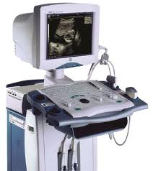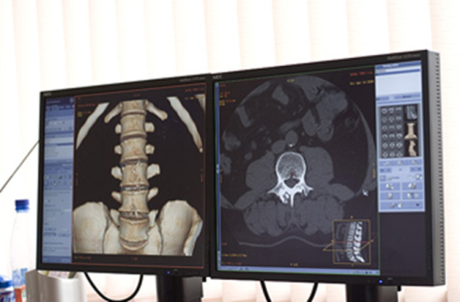

Комплексна система автоматизації діяльності медичного закладу
П
роведений аналіз інформаційних потреб лікарів показує, що впровадження електронних засобів збору, накопичення та опрацювання інформації про пацієнтів дозволяє ефективно опрацьовувати великі обсяги даних без втручання людини.
Однією комплексних систем автоматизації діяльності медичного закладу є система збору інформації про пацієнта ПЗ МІС.
Одним із напрямів побудови медичних інформаційних систем є медичні інформаційні системи (МІС). Ними оснащуються різні медичні заклади та їх підрозділи. До складу таких систем входять автоматизована реєстратура, формалізовані амбулаторні карти прикріпленого контингенту, облік і аналіз відвідуваності, захворюваності, профілактичних оглядів, диспансеризації, тимчасової непрацездатності, щеплень, флюорографічних досліджень, планування й облік роботи лікарів, формування всієї звітно-статистичної документації про діяльність поліклініки, стаціонару і їх підрозділів.
МІС забезпечують управління персоналом, фінансами, матеріально-технічними ресурсами, зокрема медикаментами, медичними інструментами та апаратурою. Якщо розглядати єдиний медичний простір з позиції пацієнта, то його основу становить електронна історія хвороби як важлива складова МІС. Лікар зможе одержувати оперативний доступ до необхідної медичної інформації за наявності електронної історії хвороби або за допомогою індивідуальної електронної медичної картки пацієнта незалежно від того, де перебуває пацієнт, в який медичний заклад він звернувся або був госпіталізований (державний або приватний).
Широке впровадження МІС у систему схорони здоров'я України має велике значення для ефективного управління лікувально-профілактичним закладом, підвищення рівня якості й об'єктивності діагностики.
Система компонентів МІС в медичній установі (надалі - Установа) та її технічна підтримка, реалізована комплекс заходів щодо несанкціонованого та неконтрольованого ознайомлення, модифікації, знищення, копіювання, поширення даних.
Апаратно-технологічна частина ПЗ - забезпечена конфігурацією локальної мережі Установи та технічними засобами, на яких функціонує система МІС, а саме:
- база даних системи МІС розміщена на комп’ютері, який виконує роль центрального накопичувача інформації (сервер) в відповідній директорії, яка закодована паролем. Користувач комп’ютера на може «ввійти» в цю директорію та провести копіювання, корекцію або вилучення даних загальносистемними засобами
- всі робочі станції підключені до центрального комп’ютера (сервера) через локально-обчислювальну мережу (надалі - ЛОМ), яка розміщена виключно в приміщеннях та на території Установи. Можливість несанкціонованого підключення («врізки») до ЛОМ виключена
- технічне відключення на комп’ютерах, які підключені до системи МІС, USB-портів. Цим заходом блокується можливість копіювання будь-якої інформації з ЛОМ Установи та можливість «занесення» вірусів в ЛОМ та систему МІС
- технічно контур ЛОМ Установи та контур комп’ютерів, що мають доступ до мережі Інтернет, розірвані. Таким чином виключена можливість проникнення в систему Установи через мережу Інтернет та занесення вірусів
- за регламентом, щоночі автоматично виконується процедура резервного копіювання даних системи МІС на зовнішній носій, визначений Адміністрацією. Резервна копія знаходиться в закодованому вигляді
- контроль загального стану БД та виконання її резервного копіювання, перевірка функціонування системи МІС, корекція можливих технічних помилок, якщо такі будуть виявлені, проводиться технічним фахівцем (представником Розробника) у відповідності до узгодженого з Адміністрацією регламенту
- при виконанні робіт з програмно-технічного супроводу технічний персонал не має доступу до персональних даних пацієнтів Установи
Програмно-інформаційна частина ПЗ - забезпечена програмними можливостями компонентів МІС та структурою БД, а саме:
- доступ до даних системи мають виключно ідентифіковані та автентифіковані користувачі. Кожний користувач має пароль доступу, який визначає його функції в системі МІС та доступ до даних. База паролів автоматично кодується
- в системі МІС реалізований принцип, по якому користувачеві, який не має права доступу до будь-яких даних або функціональних режимів, система МІС навіть не відображає їх наявність
- відповідно до повноважень та заданих прав в системі МІС, кожний користувач може переглядати дані, модернізувати, видаляти (видалення даних з системи реалізовано виключно за «логічним» принципом) або формувати узагальнені звіти та аналітичні таблиці, експортувати звіти в зовнішні програмні засоби (MS’Word, MS’Excel, Медстат, Мережа, тощо)
- в системі МІС не передбачені такі функції, як знищення, копіювання, поширення даних
- кожна дія користувача з даними автоматично реєструється в системі МІС з фіксацією імені користувача, дати та часу виконання операції. При цьому кожна карточка даних містить інформацію щодо її створення та останньої модифікації. Знищити цю службову інформацію не можливо
- в БД системи МІС кодується сама важлива інформація, а саме: доступ до директорії серверу, де знаходиться система МІС та її БД, паролі користувачів, дані пацієнта (прізвище, дата народження, ІНН, номер посвідчення особи, місце реєстрації, місце проживання, місце роботи, номер амбулаторної карти, діагнози) посилка (файл) обміну інформацією між дистанційно рознесеними вузлами МІС, резервна копія БД на зовнішньому носію
- за рішенням Адміністрації, в системі МІС реєструється інформація про надання письмової Згоди пацієнтом на обробку його персональних даних та Повідомлення пацієнту про занесення його даних в систему МІС
- система МІС містить функцію, яка дозволяє за заявою пацієнта, надати повну інформацію про його дані, що містяться в БД (амбулаторна карта хворого ф-025/о) у наступних формах - друкована, формат MS’Word, електронний медичний паспорт. При цьому в системі МІС проводиться реєстрація вказаної процедури (користувач, дата, час, пацієнт, форма представлення) та формування відповідного документу, який підписує особа, що отримала вказану інформацію
- цілісність БД автоматично перевіряється системою МІС в процесі її запуску. У разі виникнення порушень, користувачеві видається відповідне повідомлення, при цьому система МІС припиняє свою роботу
- система МІС безперервно «контролює» системний час комп’ютерного обладнання, та, у разі його невідповідності, видається відповідне повідомлення, при цьому система МІС припиняє свою роботу
Широкий набір функціонально орієнтованих прикладних програм МІС дозволяє створювати різноманітні інформаційно-обчислювальні мережі, орієнтовані на рішення всього спектра задач організації управління лікувальним і лікувально-профілактичним процесом у медичному закладі.
У закладі охорони здоров'я використовується комп'ютерна техніка для опрацювання фінансової документації. При цьому скорочується термін виконання фінансових операцій і зменшується число помилок.
Електронна історія хвороби забезпечує оперативний облік витрат, пов'язаних із діагностичними та лікувальними процедурами, використанням медикаментів і матеріалів, оплатою послуг медичного персоналу тощо, що має ключове значення для страхової медицини.
Медична Інформаційна Система (МІС) - це інструмент для визначення і планування всіх ресурсів медичного закладу, які необхідні для ведення лікувально-діагностичної, адміністративно-господарської, фінансової, сервісної діяльності та обліку в процесі надання медичних послуг.
Основними перевагами запровадження МІС в медичному закладі є:
“Усе як на долоні ” - це єдина база даних, яка дає можливість вести оперативний обік всіх ресурсів (матеріальних, людських, фінансових). Результатом є планування, аналіз ефективності та оптимізація використання наявних ресурсів.
Збільшення пропускної спроможності медичного закладу за незмінних ресурсів (за рахунок оптимізації процесів введення, пошуку, зведення та аналізу даних; швидшої взаємодії між підрозділами; планування завантаженості лікарів, кабінетів, обладнання).
Підвищення якості обслуговування пацієнтів (зменшується час очікування за рахунок планування; збільшується ефективний час перебування пацієнта в госпіталі) і, як наслідок, зростання задоволеності пацієнтів.
Використання електронних медичних протоколів, можливість підрахунку ефективності лікування, зменшення вірогідності медичних помилок підвищує медичну якість послуг.
Можливість швидкого формування будь-яких звітів для прийняття обґрунтованих управлінських рішень (кількість наданих послуг, завантаженість лікарів та кабінетів, статистика пацієнтів за діагнозами, віком, статтю, і т.д.).
Ефективне управління складськими запасами медикаментів та витратних матеріалів за рахунок автоматизації процесу замовлення-списання та підтримки оптимального залишку.
Підвищення рівня безпеки та конфіденційності інформації завдяки запровадженню політики прав доступу до різних даних та для входу в систему, за паролем або за відбитком пальця.
Використання МІС для оперативного управління медичним закладом
МІС дає можливість керівнику бути в курсі поточних справ клініки. За її допомогою він має можливість:
Знати, наскільки злагоджено працює клініка в цілому, та її окремі підрозділи, бути в курсі всіх проблем. За допомогою програмного забезпечення дізнатися про різницю між назначеним і фактичним часом прийому. У разі значних відхилень графіка прийому пацієнтів з'ясувати причину зсуву та прийняти оперативні заходи щодо їх усунення. За умов паперового документообігу малоймовірно, що керівник отримає інформацію оперативно та зможе виправити ситуацію одразу і впровадити зміни для уникнення повторення ситуації в майбутньому.
Контролювати поточну (в реальному часі) та заплановану завантаженість лікарів (або будь-яких інших ресурсів). Наприклад, керівник, відкривши розклад або звіт про завантаженість лікарів, може легко порівняти щільність запису пацієнтів до гінеколога 1 і гінеколога 2. У випадку, коли з невідомих причин за тиждень гінеколог 1 прийняв пацієнтів удвічі більше ніж гінеколог 2, а значної різниці не мало бути, напевно, варто з'ясувати, чому так відбувається.
Проаналізувати поточну та заплановану (на цей час) завантаженість кабінетів, стан ліжко-фонду.
Бути в курсі фінансових питань. Отримати оперативну інформацію про надходження в касу, зокрема, за різними послугами, та знати стан дебіторської заборгованості, отримати звіт про стан розрахунків зі страховими компаніями, фінансові звіти за будь-який період часу та прогнози щодо надходжень на майбутній період.
Контролювати кількість залишків медикаментів та витратних матеріалів, вчасно приймати рішення про нові замовлення відповідно до наявних грошових коштів.
Усі ці операції виконуються за лічені секунди, допомагають керівнику тримати «руку на пульсі» та вчасно виправляти небажані ситуації.
Використання МІС для прийняття довгострокових рішень
Завдяки здатності системи збирати, накопичувати та впорядковувати дані, стає можливим автоматичне перетворення їх у зручну для прийняття рішень форму (автоматично обраховуються формули, будуються графіки, створюються таблиці). Система виконує роль «статистичного відділу» та допомагає здійснювати аналітичну роботу.
Однією з найважливіших можливостей системи є здатність вести облік фінансових надходжень. Сучасні МІС надають змогу відстежити доходи з різним рівнем деталізації: клініки в цілому, відділень, лікарів та наданих послуг за будь-який період. Для цього програма має систему звітів, що дозволяють побачити в динаміці доходи, які забезпечило певне відділення від окремих послуг, виявляючи сезонні або інші коливання.
Для керівників відділу управління персоналом важливим елементом менеджменту та мотивації є можливість нарахування заробітної плати та премій залежно від ефективності роботи працівника. Індикаторами можуть бути: рівень кваліфікації, стаж роботи, обсяг наданих послуг, загальні результати діяльності клініки чи лабораторії. Використання МІС надає можливості обліку необхідних параметрів та автоматичного розрахунку сум виплат за визначеним алгоритмом. Використання МІС дає можливість автоматично реєструвати персонал (наприклад, за відбитком пальця) на початку робочого дня та усуває етичні питання взаємовідносин персоналу та контролюючого відділу (особи), що, вочевидь, виникають за звичайних умов.
Інформаційна система є надійним інструментом для прийняття стратегічних рішень. База даних подій певного періоду є кількісною і якісною основою для висновків, що вкрай необхідні для розробки довгострокових планів розвитку лікувального закладу. Для ефективної маркетингової кампанії, чіткого позиціонування закладу, обґрунтованої цінової політики необхідний звіт за певний період, що забезпечить керівника такою інформацією, як вік, місце проживання, діагноз та інші параметри, що характеризують пацієнтів. Завдяки їм, можна краще обґрунтувати рекламну кампанію та подальшу маркетингову стратегію закладу.
Розвиток обчислювальної техніки і, зокрема, поява величезних можливостей запам'ятовування і збереження впорядкованих даних стали могутнім поштовхом до розвитку реєстрів і баз даних медичного призначення. Вивчення світового досвіду щодо створення таких реєстрів є суттєвим підґрунтям для формування на сучасному рівні програми в галузі охорони здоров'я нашої держави. Так, наприклад, у США розроблена й успішно функціонує база даних із соціальної роботи, що містить дані про соціальний і клінічний статус пацієнтів. У цій базі реалізовано високоефективний метод доступу до даних, що дозволяє ефективно й оперативно одержувати інформацію про пацієнта. Для аналізу даних використовується адекватне спеціальне програмне забезпечення для планування епідеміологічних досліджень. Розроблено методику побудови інтегральних систем на основі об'єктно-орієнтованого підходу, що доцільно використовувати в охороні здоров'я і для вивчення впливу навколишнього середовища на здоров'я населення.
Медична інформаційно-аналітична система, яка функціонує в ЗОЗ, має модульну структуру, що забезпечує як автономну, так і комплексну роботу окремих модулів, об'єднаних ядром системи, що, в свою чергу, забезпечує централізоване зберігання інформації, реєстрації документів (подій), бази електронних медичних карток, цифрових медичних протоколів та графічних зображення досліджень.
Основними перевагами обраної Центром системи є:
Простота використання: україномовний інтерфейс, типове логічне відображення даних, уніфікована система навігації медичної картки пацієнта та чіткий розподіл ступенів доступу користувачів.
Гнучкість: система налаштовується під вимоги та особливості роботи конкретного медичного закладу, доповнюється та адаптується під розширення або введення нових методів лікування та діагностики. Можливе «тонке» налаштування системи для індивідуальної роботи будь-якого спеціаліста клініки.
Інтегрованість: усі модулі системи взаємопов'язані та працюють в рамках єдиної схеми операційних процесів закладу. Впровадження модулів може проводитись послідовно, без порушення цілісності даних та зміни звичного інтерфейсу користувачів.
Структура медичної інформаційно-аналітичної системи
Ядро системи
Ядро системи включає базові можливості, що використовуються в роботі усіх модулів та функцій системи. Ядро забезпечує зберігання інформації, підключення клієнтів та обладнання, контроль за мережевими з'єднаннями та правами доступу користувачів, віддалений доступ до інформаційної системи. Ядро також забезпечує централізоване оновлення версій програмного забезпечення на робочих місцях користувачів.
Базова функціональність ядра системи:
- Підсистема медичної статистики;
- Підсистема штатного розкладу;
- Підсистема контролю прав доступу та аудиту;
- Опис структури закладу;
- Сервер підключень.
Додаткові можливості:
- Сервер збереження медичних зображень та відео (DICOM);
- Підключення та підтримка роботи мобільних пристроїв;
- Організація спільної роботи віддалених лікувальних закладів.
Модуль управління ресурсами
Призначений для планування, оптимізації і аналізу використання робочого часу та ресурсів закладу. Дозволяє проводити запис пацієнтів на прийоми лікарів, в тому числі довгострокове планування подій з системою автоматичних попереджень медичного персоналу та пацієнтів. Модуль надає можливості реєструвати складні події, наприклад операції, планувати участь додаткового медичного персоналу та ресурсів у вигляді обладнання, матеріалів та приміщень. Одне з головних призначень модуля - це можливість ефективного використання наявних ресурсів за рахунок гнучкого планування та оптимізації навантажень, а також автоматичного надання інформації усім запланованим учасникам події.
- Базова функціональність:
- Визначення та розподіл ресурсів;
- Супровід розкладу візитів пацієнтів;
- Супровід розкладу груп пацієнтів;
- Супровід розкладу операційних та бригад швидкої допомоги;
- Відстеження та усунення конфліктів;
- Впровадження wait-list (лист очікування, список запланованих подій, розтягнених в часі);
- Планування розкладу та розподілу будь яких ресурсів;
- Попередження персоналу щодо планових подій.
Додаткові можливості:
- Оперативний режим роботи медичної сестри-координатора;
- Мобільні рішення для медичної сестри-координатора;
- Підтримка СМС попереджень для пацієнтів (SMS-Gate);
- Оперативний режим планування подій з робочого місця спеціаліста;
- Підтримка роботи Call-центру (інтеграція з телефонним обладнанням, опції реєстрації вхідних телефонних дзвінків, автоматизоване робоче місце оператора Call-центру);
- Організація інформаційно-довідкової системи оператора Call-центру.
Модуль стаціонару
Призначено для створення та супроводу електронних історій хвороб пацієнтів, зберігання в електронному вигляді персональних даних, структурованої медичної інформації, протоколів операцій та цифрових зображень, що забезпечує користувачів МІАС швидким та зручним доступом до необхідної інформації. Модуль забезпечує оперативний обмін даними між підрозділами лікувального закладу (реєстратура, консультаційно-поліклінічне відділення, амбулаторне відділення, лабораторія, відділ статистики, тощо)
Базова функціональність:
- Облік ліжко-годин;
- Листи призначень;
- Система підготовки статичної звітності стаціонару;
- Автоматизоване робоче місце завідуючого відділенням, старшої медичної сестри, спеціалістів;
- Облік електронної медичної інформації (електронна історія хвороби);
- Підготовки шаблонів та друкованих форм документів;
Модуль амбулаторія
Призначений для створення та супроводу електронних медичних карток пацієнтів, зберігання в електронному вигляді персональних даних пацієнтів, структурованої медичної інформації, протоколів досліджень та цифрових зображень. Модуль забезпечує оперативний обмін даними між підрозділами лікувального закладу.
Базова функціональність:
- Облік електронної медичної інформації (електронні медичні картки);
- Система підготовки шаблонів та форм документів згідно вимог МОЗ;
- Система підготовки статичної звітності амбулаторного відділення;
- Автоматизоване робоче місце завідуючого відділенням, старшої медичної сестри, спеціалістів.
Модуль лабораторних досліджень.
Забезпечує автоматизацію роботи лабораторії та транспорт і обмін інформації з іншими модулями системи. Підтримує автоматичний імпорт інформації з лабораторних аналізаторів, що дозволяє оптимізувати робочі навантаження персоналу лабораторії та усунуту помилки при ручному введені даних досліджень, скоротити час виконання досліджень, переглядати результати серії досліджень у зручному форматі із відображенням динаміки змін.
Базова функціональність:
- Впровадження штрих-кодування;
- Формалізація різних типів лабораторних досліджень (біоматеріалів, норм та параметрів досліджень, лабораторного посуду та витратних матеріалів);
- Реєстрація та супровід зовнішніх лабораторних досліджень;
- Електронна реєстрація направлень на дослідження;
- Електронний архів біоматеріалів та контроль за проведенням процедур досліджень;
- Електронна реєстрація результатів досліджень;
- Електронні лабораторні журнали;
- Підсистема автоматизованого збору даних з дослідного обладнання;
- Підключення аналізаторів (одно- та двосторонній протоколи);
- Підтримка штрих-кодування (принтери, сканери).
- Додаткові можливості:
- Модуль контролю якості досліджень;
- Експорт результатів досліджень;
- Організація передачі результатів досліджень в електронному вигляді (факс, електронна пошта);
- Аутентифікація клієнта за кодом для підтвердження особи;
- Функція динамічного відстеження зміни показників досліджень.
Модуль обліку медичних матеріалів
Призначений для автоматизованого контролю проходження медикаментів, перев'язочного матеріалу та товарів медичного призначення з формуванням відповідних документів звітності між постачальниками, складом та відділеннями закладу. Автоматизація звітної документації складу про витрати медикаментів, що потребують предметно-кількісного обліку за певний проміжок часу. Модуль дозволяє відстежувати кількість та процедури, на які були використані медичні матеріали та товари медичного призначення.
Базова функціональність:
- Підсистема складського обліку медикаментів та витратних матеріалів;
- Функції завантаження, переміщення та списування товарно-матеріальних цінностей;
- Підсистема інвентаризації;
- Облік партій та серій медикаментів;
- Облік сертифікатів та відкликання медикаментів;
- Визначення ціни згідно з впровадженими методиками;
- Контроль цін за позиціям, що перебувають під контролем державних органів;
- Управління запасами;
- Комплект аналітичних засобів.
Фінансовий модуль
Призначено для організації фінансового обліку послуг медичного закладу, вирішення завдань реєстрації наданих пацієнтам послуг, обліку розрахунків пацієнтів, організації касових розрахунків, організації взаємодії та документообігу із страховими компаніями.
Базова функціональність:
- Фінансовий облік послуг закладу;
- Формування списку послуг закладу, групування послуг, об'єднання в пакети;
- Включення списку медикаментів та витратних матеріалів до складу послуги;
- Підсистема підготовки та управління прайс-листами;
- Формування центрів розрахунків;
- Формування платіжних документів, облік авансових платежів, повернень, розрахунок складних схем знижок, дисконтних карток;
- Система обліку рахунків пацієнта;
- Система касового обслуговування, підключення касових апаратів, касових книг;
- Організація робочого місця страхового менеджера.
Додаткові можливості:
- Модуль інтеграції з бухгалтерським програмним забезпеченням;
- Система експорту даних фінансового характеру до сторонніх організацій.
Вимоги до технічного забезпечення установи
Спеціальні вимоги відносно технічних характеристик комп'ютерної техніки, програмного забезпечення загального призначення та організації локальної мережі і віддаленого доступу відсутні. В залежності від запланованої кількості одночасно підключених робочих місць у якості сервера може бути використано одно- або двохпроцесорний сервер будь-якого виробника на базі платформи Intel або AMD з операційною системою Microsoft Windows Server 2003 і системою управління базами даних Microsoft SQL Server. Робочі місця можуть бути організовано на основі звичайних офісних комп'ютерів з операційною системою Microsoft Windows XP Professional і вище, з операційною пам’яттю не менше 1 Гб. . Система розгортається на базі локальної мережі закладу з передачею даних зі швидкістю до 1 Гб/с. Кабельна мережа сформована по зірковидній технології, що дає змогу підтримки основних мережевих протоколів. Віддалений доступ забезпечується стандартними можливостями операційних систем з організації VPN (Virtual Prived Network). SMS-gating забезпечується звичайним засобами через оператора мобільного зв'язку.

Телемедицина
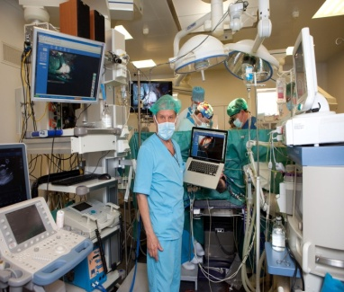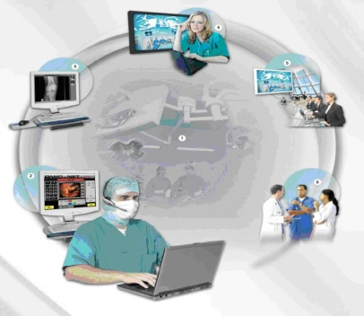
Телемедицина - це галузь сучасної медицини, яка розвивалася паралельно вдосконаленню знань про тіло і здоров'я людини разом з розвитком інформаційних технологій.
Розповсюдження в останні роки мультимедійних комп'ютерів і комунікаційних технологій зумовило стрімкий розвиток телемедицини. Телемедичні технології однаково корисні для великих лікувальних закладів обласного рівня і для районних лікарень та кабінетів.
Сучасна медична діагностика передбачає отримання візуальної інформації про здоров'я пацієнта. Тому для формування телемедицини необхідні були інформаційні засоби, що дозволяють лікарю «бачити» пацієнта. В даний час клінічні телемедичні програми існують в багатьох інформаційно розвинених країнах світу.
Інформатика - галузь науки, що вивчає структуру і загальні властивості наукової інформації, а також питання, пов'язані з її збиранням, зберіганням, пошуком, переробкою, перетворенням, поширенням і використанням у різних сферах людської діяльності.
Її медична галузь, що утворилася в результаті впровадження інформаційних технологій в одну з найдавніших областей діяльності людини, сьогодні стає одним з найважливіших напрямів інтелектуального прориву медицини на нові рубежі.
На базі профільного лікувального закладу організуються телемедичні консультаційні центри для обслуговування пацієнтів шляхом отримання консультацій між лікарнями різного профілю. Використовуючи можливості цього центру, можна проконсультувати хворого в будь-якому провідному медичному центрі і за кордоном. Телемедичні технології застосовуються і в межах окремого лікувального закладу, коли реєстрацію діагностичних показників (ЕКГ, ЕЕГ, R-графія) здійснює у декількох кабінетах або відділеннях середній медичний персонал, а аналітичне опрацювання їх і діагностичні висновки — кваліфіковані фахівці в центральній лабораторії або у відділенні функціональної діагностики.
Телемедичні технології суттєво покращують організацію служби санітарної авіації, дозволяють підвищити рівень надання кваліфікованої допомоги населенню, ширше використовувати клінічний потенціал закладу медичного профілю і кафедр вищих навчальних медичних закладів.
Телекомунікаційні технології впроваджуються в базову і в післядипломну медичну освіту.
Досі залишаються недостатньо використаними засоби телекомунікаційних технологій в наукових дослідженнях. Першочерговими завданнями в цьому напрямі є розширення міжнародного досвіду з організації та проведення наукових телеконференцій на регіональному та національному рівнях.

Сучасна хірургія
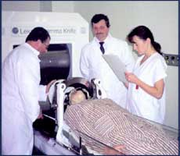 | 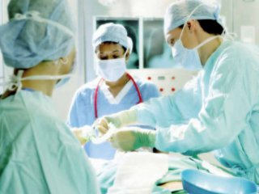
Основними апаратами для радіохірургії – безкровних операцій із видалення пухлин за допомогою високої дози іонізуючого випромінення – є гамма-ніж, кібер-ніж та лінійні прискорювачі.
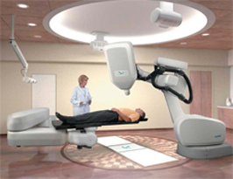 | Кібер-ніж – мобільний робот-рука, єдиний рухливий радіохірургічний апарат. Навігація обладнання пристосовується до найменших рухів пацієнта, якого навіть не фіксують перед процедурою. За словами лікарів, кібер-ніж є цікавою іграшкою, та значно більшій кількості пацієнтів потрібна операція на лінійному прискорювачі.
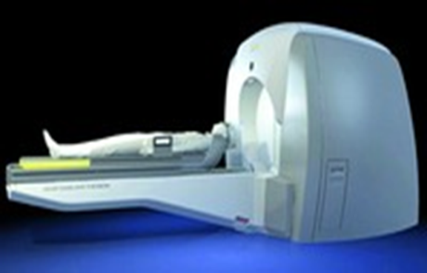 | Лінійний прискорювач – пристрій високої властивості проникнення (до 25 МеВ), у медицині використовується для видалення різноманітних пухлин. Працює без радіації. Складається з чотирьох частин: модулятора, електронної гармати, радіочастотного генератора та керуючого блоку для прискорення. Щоб одужати, потрібно пройти близько 30 процедур.  Лінійний прискорювач : він сучасніший і універсальніший. Ця установка руйнує пухлини не лише у головному мозку, а й у хребті, нирках, легенях та печінці.
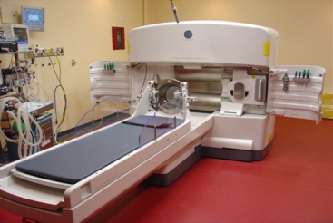 | Гамма-ніж має більшу, ніж лінійні прискорювачі, точність (погрішність – до 0,5 мм), проте використовується лише для видалення пухлин головного мозку, останні моделі – ще й верхніх відділів шиї. Не може бути використаний для видалення великих пухлин, максимально – для пухлин діаметром 30 мм, хоча кожен випадок має розглядатися індивідуально. В апараті використовується енергія гамма-випромінювання радіоактивного кобальта-60. Гамма-ніж випромінює 201 пучок радіоактивних часток, які сходяться в мішені.

Інформаційні технології в стоматології

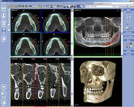
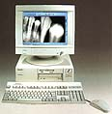
Сьогодні комп'ютер є в більшості стоматологічних відділень. Помівтно поширені на стоматологічному ринку комп'ютерних програм - системи цифрової (дигітальної) рентгенографії, так звані радіовідеографами. Системи дозволяють детально вивчити різні фрагменти знімка зуба і пародонта, збільшити або зменшити розміри і контрастність зображень, зберегти всю інформацію в базі даних і перенести її ( при необхідності ) на папір за допомогою принтера. Найбільш відомі програми: Gendex, Trophy. Друга група програм - системи для роботи з дентальними відеокамерами. До таких програм відносяться: Vem Image, Acu Cam, Vista Cam, Telecam DMD.
Електронний документообіг модернізує обмін інформацією всередині стоматологічного відділення. Різна ступінь доступу лікарів і пацієнтів, обов'язкове використання системи шифрування для кодування діагнозів, результатів обстеження, терапевтичних, хірургічних, ортодонтичних та ін. процедур дає можливість надійно захищати будь-яку інформацію.
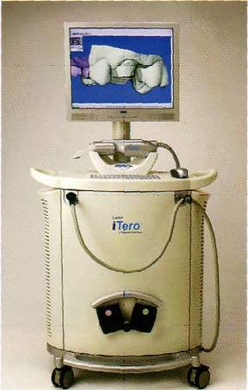 | Система включає в себе робочу станцію по зуботехнічній лабораторії, комп'ютер для обробки даних і виробничого центру підтримки Cadent. Для зняття цифрового зліпка стоматолог спочатку заповнює електронну форму, що дозволяє Itero миттєво розробити індивідуальну послідовність сканування для кожного конкретного пацієнта. За допомогою аудіопідказок система запитує у стоматолога, який матеріал буде використовуватися для виготовлення реставрації, тип фінішної лінії препарування, відтінок зубів і реставрації та будь-які особливі побажання. За допомогою даного сканера можна реєструвати практично будь-який вид препарування, а також реєструвати прикус. Вся процедура займає приблизно 3-4 хвилини. При необхідності стоматолог може внести потрібні зміни і виконати додаткове сканування. Потім електронний файл пересилають в лабораторію, де зубний технік його вивчає.

Сучасна діагностика
Провідне місце в лікувальному процесі належить діагностично-консультативній системі, яка повинна складатися з довідково-діагностичних систем і консультативної системи медичної діагностики. Без точної діагностики результативне лікування не можливе.
Складні сучасні дослідження в медицині немислимі без застосування обчислювальної техніки. До таких досліджень можна віднести комп'ютерну томографію, томографію з використанням явища ядерно-магнітного резонансу, ультрасонографію, дослідження із застосуванням ізотопів. Кількість інформації, яка виходить за таких досліджень така величезна, що без комп'ютера людина нездатна її сприйняти і обробити.
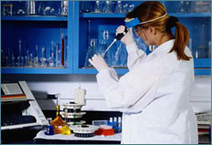 | 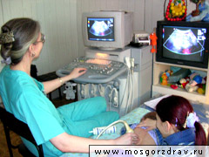

Комп'ютерна томографія
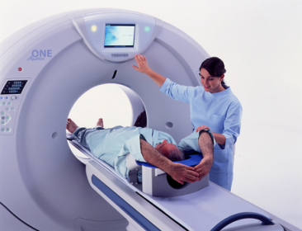 | Як відомо, комп'ютерна томографія являє собою метод рентгенографічного дослідження, що дозволяє за допомогою спеціальної технології отримувати рентгенограми людського тіла по шарах і запам'ятовувати ці знімки в пам'яті комп'ютера після спеціальної обробки; дає можливість встановити локалізацію патологічного процесу, оцінити результати лікування, в тому числі, променевої терапії, вибрати підходи і обсяг оперативного втручання.
Метод вивчення стану організму людини, при якому проводиться послідовне, дуже часте вимірювання тонких шарів внутрішніх органів. Ці дані записуються в комп'ютер, який на їх основі вибудовує повне об'ємне зображення. Фізичні основи вимірювань різноманітні: рентгенівські, магнітні, ультразвукові, ядерні та пр.
Сукупність пристроїв, що забезпечують вимірювання, сканування, і комп'ютер, що створює повну картину, називаються томографом.
Томографія є одним з основних прикладів впровадження нових інформаційних технологій в медицині. Створення цього методу без потужних комп'ютерів було б неможливим.

Рентген та ультразвук
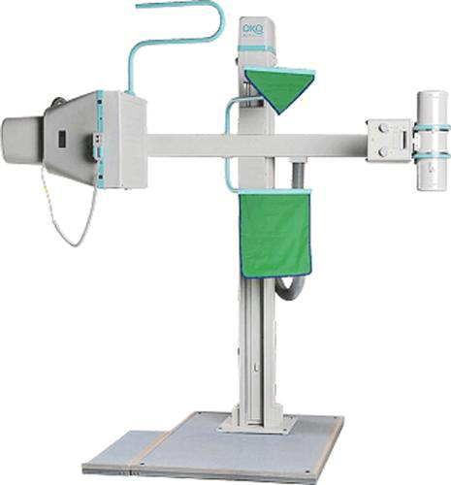 | 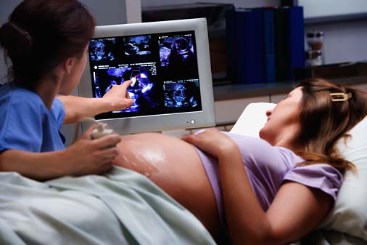
В медицині широко використовуються методи, що дозволяють заглянути прижиттєво всередину людського тіла, не ушкоджуючи його. Широко розповсюдилися рентгенологічні і ультразвукові методи. Проте ці методи обстеження мають і ряд обмежень і недоліків, а проводять ці дослідження лікарі.

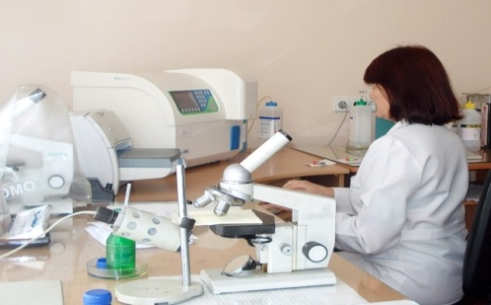
Використання сучасних інформаційних технологій у медичних лабораторних дослідженнях

При використанні комп'ютера в лабораторних медичних дослідженнях в програму закладають певний алгоритм діагностики. Створюється база захворювань, де кожному захворюванню відповідають певні симптомичи синдроми. У процесі тестування, використовуючи алгоритм, людині задаються питання. На підставі її відповідей підбираються симптоми (синдроми), максимально відповідної групи захворювань. Наприкінці тесту видається ця група захворювань з позначенням у відсотках - наскільки це захворювання ймовірно у даного тестування. Чим вище відсотки, тим вища ймовірність цього захворювання.
Робляться також спроби створити таку систему (алгоритм), яка б видавала не кілька, а один діагноз. Але все це поки що на стадії розробки і тестування. Взагалі, на сьогоднішній день у світі створено понад 200 комп'ютерних експертних систем.
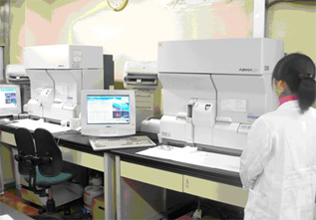

Комп'ютерна флюорографія
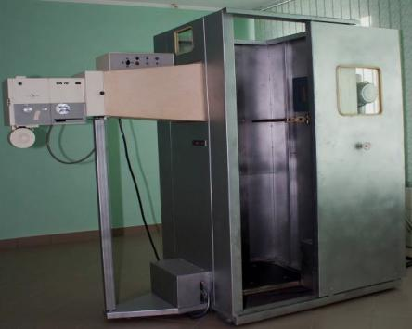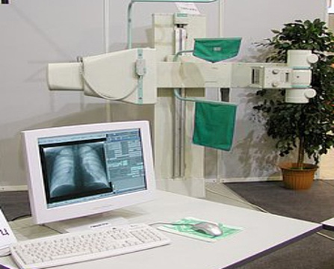
Програмне забезпечення (ПЗ) для цифрових флюорографічних установок, розроблене в НПЦ медичної радіології, містить три основні компоненти: модуль управління комплексом, модуль реєстрації та обробки рентгенівських зображень, що включає блок створення формалізованого протоколу, і модуль зберігання інформації, що містить блок передачі інформації на відстань. Подібна структура ПЗ дозволяє з його допомогою одержувати зображення, обробляти його, зберігати на різних носіях і роздруковувати тверді копії.
Особливістю даного програмного продукту є те, що він максимально повно відповідає вимогам рішення задачі профілактичних досліджень легенів у населення. Наявність блоку програми для заповнення та зберігання протоколу дослідження у вигляді стандартизованої форми створює можливість автоматизації аналізу даних з видачею діагностичних рекомендацій, а також автоматизованого розрахунку різних статистичних показників, що дуже важливо з урахуванням значного зростання числа легеневих захворювань в різних регіонах країни. У програмному забезпеченні передбачена можливість передачі знімків і протоколів при використанні сучасних систем зв'язку (в тому числі і INTERNET) з метою консультацій діагностично складних випадків у спеціалізованих установах.
На підставі даного досвіду вдалося сформулювати основні вимоги до організації та апаратно-програмного забезпечення цифрової флюорографічної служби, що знайшли відображення у проекті Методичних вказівок по організації масових обстежень грудної клітини за допомогою цифрової рентгенівської установки. Розроблене математичне забезпечення може бути використано не тільки при флюорографії, але придатне і для інших пульмонологічних додатків.

Висновок

Отже підсумувавши матеріали реферату можна зробити висновок, що використання нових інформаційних технологій в сучасних медичних закладах дозволить легко вести повний облік всіх наданих послуг, зданих аналізів, виписаних рецептів. Також при автоматизації медичної установи заповнюються електронні амбулаторні карти і історії хвороби, складаються звіти і ведеться медична статистика. Автоматизація медичних закладів - це створення єдиного інформаційного простору ЛПУ, що, в свою чергу, дозволяє створювати автоматизовані робочі місця лікарів, організовувати роботу відділу медичної статистики, створювати бази даних, вести електронні історії хвороб і об'єднувати в єдине ціле всі лікувальні, діагностичні, адміністративні, господарські та фінансові процеси. Використання інформаційних технологій в роботі поліклінік або стаціонарів значно спрощує ряд робочих процесів і підвищує їх ефективність при наданні медичної допомоги як прикріпленому контингенту так і ін. особам.

Список використаної літератури
1. Підаєв А.В., Возіанов О.Ф., Москаленко В.Ф., Пономаренко В.М. та інші Панорама охорони здоров’я України – К.: Здоров’я, 2003. – 396 с.
2. Підаєв А.В., Пономаренко В.М., Вороненко Ю.В. Інформаційні технології в системі охорони здоров'я. – К.: Здоров’я, 2003 –335 с.
3. Крамаренко В.І. Менеджмент: Навчальний посібник. – К.: ЦУМ, 2000. – 248 с.
4. Хміль Ф.І. Основи менеджменту: Підручник – К.: Академвидав, 2003. – 608 с.

